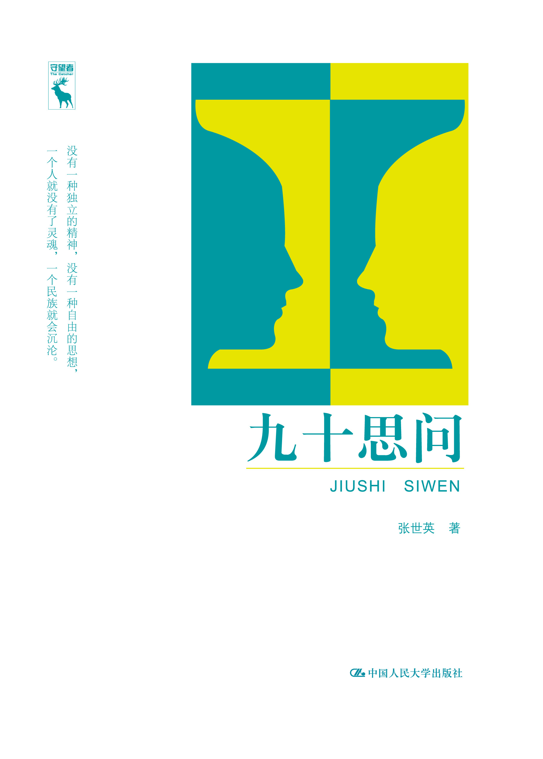
书名：九十思问
书号：978-7-300-23456-4
著者：张世英
责任编辑：李文
成品：160*230页数：
纸张：70克玉龙胶
装帧：平装
出版时间：2016-11-15
定价：48元
出版社：中国人民大学出版社

- 本书卖点
  - 著名哲学家、北京大学张世英教授九十年人生感悟，感受大师风采。
  - 透过张世英先生个人学术生涯窥视当代中国哲学学术发展历程。

◆ 读者定位
1、中国哲学爱好者
2、对中国近代史、中国近代学术发展感兴趣的读者

- 作者简介
张世英，1921年生，武汉市人，北京大学教授、博士生导师。1946年毕业于昆明西南联合大学哲学系，1946—1952年在南开大学、武汉大学任教，1952年到北京大学任教至今。曾任北京大学外国哲学研究所学术委员会主任、校学术委员会委员，中西哲学与文化研究会会长，全国西方哲学重点学科第一学术带头人。现任北京大学美学与美育研究中心学术委员会主任。2012年获北京大学哲学教育终身成就奖，2015年所著《哲学导论》一书获第三届思勉原创奖。主要著作有《中西文化与自我》、《哲学导论》、《天人之际——中西哲学的困惑与选择》、《论黑格尔的逻辑学》等20余部。

- 内容简介
《九十思问》一书是著名哲学家张世英教授对九十余年人生及学术的回顾，也是对中华文化未来走向的思问。第一部分“归途——我的哲学生涯”着重记述了作者在西南联大时的故人往事，兼及各个重要时期作者的求学历程及其时代背景。第二部分“随想漫谈”是近两年来的学术随笔，主要内容是讲自我的独立自由和个性解放。

◆ 简要目录
目录
第一部分归途——我的哲学生涯
前言（）
一、“无穷岁月增中减，有味诗书苦后甜”
——我的哲学启蒙老师、父亲张石渠先生（）
二、“苍天生我，殆为人间鸣不平者耶！”
——流浪时期的彷徨（）
三、“独上高楼，望尽天涯路”
——从中学到大学（）
四、“荷出淤泥而不染”
——贺麟先生引领我走上了哲学之路（）
五、“存在就是被感知”
——冯文潜先生指导我初会西方哲学原著（）
六、“一即是多，多即是一”
——旁听吴宓先生“英诗”课，对“万物一如”
的哲学感受（）
七、“近所谓东西文化之不同，在许多点上，实即
中古文化与近古文化之差异”
——冯友兰先生指引我初识中西哲学之差异（）
八、“以无为本”
——汤用彤先生引领我进入了“玄远之境”（）
九、“我对分析哲学的兴趣是出于一种游戏的爱好”
——金岳霖先生让我爱上了分析哲学（）
十、“哲学与文学的联姻”
——闻一多先生和他的高足彭兰女士促成了
我人生的重大转折（）
十一、“换了人间”
——走向马克思主义哲学（）
十二、“三十年华转眼过，天涯浪迹岁蹉跎”
——在政治运动的夹缝中做学问（）
十三、“羁鸟恋旧林，池鱼思故渊”
——回到自我的思想家园，回到学术研究的正道（）
十四、“路漫漫其修远兮，吾将上下而求索”
——哲学的新方向（）

十五、“万有相通”的哲学
——我的《哲学导论》一书（）
十六、“朝闻道，夕死可矣”
——我的《境界与文化》一书（）
十七、还“自我”独立自由的本性
——我的《中西文化与自我》一书（）
第二部分随想漫谈
一、孙月才《文革十年日记》序（）
二、也谈文化“走出去”（）
三、美感的神圣性
——2014年11月在北大美学中心“美感的神圣性”
研讨会上的发言（）
四、儒学的弊端（）
五、当代美学应升华精神境界之美（）
六、评黄月的花鸟油画（）
七、崇尚科学理性 发扬民主（）
八、张世英《哲学导论》（第二版）自评报告（）
九、世界视野下的原创性（）
十、怎样才能改变中国传统的依赖型自我观？（）
十一、美是从个体到无限性母源的回归（）
十二、艺术生活化、生活艺术化（）
十三、审美与科学同根同源（）
十四、中西文化与美学的走向
——专访著名哲学教授张世英先生（）
十五、中国当代艺术的新天地（）
十六、审美启蒙（）
十七、在诗与哲的屋檐下
——访北大哲学系教授张世英（）
十八、渊明遗风何处寻（）
十九、闲谈“管闲事”（）
二十、我的哲学——“万有相通”（）

◆ 上架建议
回忆录

书摘
序
我的十卷本《张世英文集》（以下简称《文集》），于2014年年底交北京大学出版社，2016年5月出版。本书收录的文字，全是《文集》以外的作品，其中第一部分“归途——我的哲学生涯”除第17篇外，已在《文集》出版前以同名于2008年出版，但未收入《文集》（《归途》原书中的“附录”部分，此次全未收入）；第二部分“随想漫谈”中的20篇文章，除《孙月才〈十年文革日记〉序》一文系《文集》交稿前发表的文字，但亦未收入《文集》外，其余19篇都是《文集》交稿后这一两年的作品。今年年初，中国人民大学出版社学术出版中心主任杨宗元女士来访，约我将上述两部分文章结集成册，交人大出版社出版，并主动为此书取名《九十思问》，我欣然同意。我今年九十有五，“九十”者，言其成数也。有意思的是“思问”二字：一则我原不知“思问”之出处，经查阅典籍，始知王夫之有《思问录》一书，我对杨女士的学识顿生敬意。再则，“思问”二字，正与我这两年来为学的主要内容相契合。这两年完全算得我的余年，三个儿女对我照顾备至，我“饭来张口，衣来伸手”，毫无现实生活方面的顾虑；虽体力日衰，脑力仍健，故心无旁骛，常“思”如泉涌，“问”中华文化之未来走向何方，“问”中华儿女个性解放之梦想如何实现。这些“思问”早在八九年前已经开始了，但这一两年似乎有点更明确的答案：中华文化之未来走向在于，以提高审美境界，来推动个性解放。
中华文化史上的士人，多有“身在魏阙，心在江湖”的意愿，为摆脱官场之名缰利锁，乃吟诗作赋，在审美的境界中以求个性解放之自由。此种自我之个性追求，乃中华文化史上启蒙之闪光，我们今天应继承这一传统，并吸取西方“主体性”的优点，加以提高，将追求一己之自我扩充为同时尊重他人之自我，则中华儿女个性解放实现之日，必将也是“民胞物与”的和谐社会到来之时。故本书的重点，就科目而言，重在美学方面；就思想而言，重在讲自我的独立自由和个性解放。本书第一部分“归途——我的哲学生涯”中的第17篇《还“自我”独立自由的本性》，是此次出版本书时增补的，其主要内容就是讲自我之独立自由和个性解放。本书第二部分“随想漫谈”中的文章，也重在讲美学和个性解放，其中的《审美启蒙》一文，可算是这一部分的核心，有兴趣的读者不妨着重一阅。本书第二部分所收录的文章，大多已在报刊上单篇发表，此次结集出版，不免有重复之处，但为了保持各篇的独立性，未做删减，尚希读者鉴谅。思想观点等方面的不当之处，敬请读者指正。

张世英
2016年6月4日
于北京北郊静林湾

